РЕСПУБЛИКА АЛТАЙ  АДМИНИСТРАЦИЯ  МУНИЦИПАЛЬНОГО ОБРАЗОВАНИЯ  «ТУРОЧАКСКИЙ РАЙОН» | 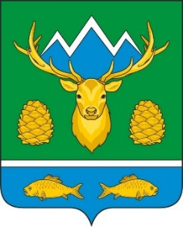 | АЛТАЙ РЕСПУБЛИКА  МУНИЦИПАЛ ТОЗОЛМО  АДМИНИСТРАЦИЯЗЫ  «ТУРОЧАК АЙМАК»
ПОСТАНОВЛЕНИЕ |  | JОП

от 18 марта 2022г. №203

О внесении изменений в Порядок проведения квалификационного экзамена для присвоения классных чинов муниципальным служащим Администрации муниципального образования «Турочакский район» и ее структурных подразделений с правом юридического лица

В целях приведения в соответствие с действующим законодательством о муниципальной службе муниципальных правовых актов, Администрация муниципального образования «Турочакский район»

ПОСТАНОВЛЯЕТ:

1. Внести изменения в Порядок проведения квалификационного экзамена для присвоения классных чинов муниципальным служащим Администрации муниципального образования «Турочакский район» и ее структурных подразделений с правом юридического лица, утвержденный постановлением Администрации Турочакского района от 03.02.2017г. №37-р, следующие изменения:
1) Пункт 2 раздела 2 дополнить предложением следующего содержания:
«Внеочередное квалификационный экзамен может поводиться по инициативе муниципального служащего не позднее чем через три месяца после дня подачи им письменного заявления о присвоении классного чина.»;
2) Пункт 5 раздела 3 слова «и подписывается членами комиссии» заменить словами «и подписывается председателем, заместителем председателя, секретарем и членами комиссии»;
3) Раздел 3 дополнить пунктом 7 следующего содержания: «7. Муниципальный служащий, не сдавший квалификационный экзамен, может выступить с инициативой о проведении повторного квалификационного экзамена не ранее чем через шесть месяцев после проведения данного экзамена.»

Глава муниципального образования  «Турочакский район» |  | А.П. Прокопьев

